Die Einführung von Kompetenzrastern, Lernjournalen oder Lerntagebüchern, in denen Schülerinnen und Schüler ihre Lernwege und Lernerfahrungen darstellen, stellt eine komplexere Stufe dar, erfordert also möglichst Vorerfahrungen mit selbstreflektierenden Methoden und Veränderungen in der Unterrichtsgestaltung durch eine stärkere Individualisierung. Zeitpunkte und Formen selbstkontrollierender Leis-tungsüberprüfung können in Absprache mit der Lehrkraft oder je nach Grad der Eigenverantwortung von den Lernenden selbst vorgeschlagen werden.

Kompetenzraster haben mehrere Funktionen (v.a. bei Differenzierung). In Verbindung mit Aufgaben können sie den Unterricht steuern; sie machen die Anforderungen an die Kompetenzentwicklung in einem inhaltlichen Teilgebiet, einem Jahrgang oder einer Schulstufe (nicht nur) für Schüler transparent. Sie sind verwendbar für die Konkretisierung übergreifender/fachunabhängiger und fachspezifischer Kompetenzen. Sie erleichtern es dem Lehrer, vom Ergebnis her den Unterricht zu planen. Deshalb eignen sie sich als Instrument zur Selbsteinschätzung und zur Festlegung von Zielen. Die Einsatzmöglichkeiten sind variabel. Zum Beispiel kann vor Beginn eines Lernangebotes das Raster als selbsteinschätzendes Instrument eingesetzt werden, auf dem Schüler ihren Lernstand markieren. Die Lehrkräfte können markieren, welche Stufe erreicht werden muss. Auf dieser Basis können die Schüler ihre Aufgaben auswählen. Die Überprüfung des Lernstandes durch einen Test zum Abschluss der größeren Lerneinheit kann durch eine neuerliche Selbsteinschätzung vorbereitet werden, nach der die Schüler ihre Übungsaufgaben auswählen. Lehrerinnen und Lehrern wird es durch solche Selbsteinschätzungen erleichtert, auf die individuellen Fortschritte der Schülerinnen und Schüler Bezug zu nehmen.
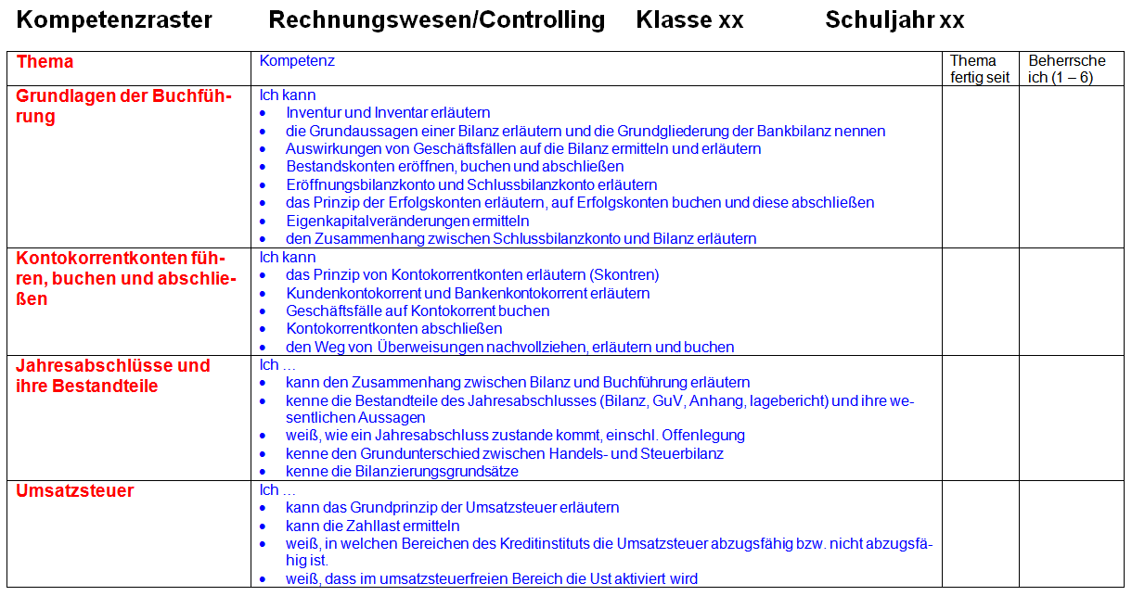
Kommentar zum Einsatz
Kompetenzraster können die Transparenz von Anforderungen fördern, damit eine Hilfe zur Selbsteinschätzung darstellen und zur Steuerung individualisierender Unter-richtsphasen beitragen. Das Ausmaß der Anforderungen an die Fähigkeit zur Selbst-einschätzung und die Unterrichtsgestaltung hängt vom Einsatz ab und kann deshalb vom Lehrer gesteuert werden. Insofern kann man sie auch der Ebene C zuordnen. Die Gefahr einer einseitigen Unterrichtsgestaltung besteht dann, wenn durch die Kombination von Kompetenzraster und Aufgabenpaketen die Schüler immer nur in Einzelarbeit Aufgaben abarbeiten.

